

АДМИНИСТРАЦИЯ ВЕЛИКОУСТЮГСКОГО МУНИЦИПАЛЬНОГО ОКРУГА
ВОЛОГОДСКОЙ ОБЛАСТИ

ПОСТАНОВЛЕНИЕ

07.02.2025 № 349

г. Великий Устюг

О выдаче разрешения на использование
земель или земельных участков,
государственная собственность на которые
не разграничена, без предоставления
земельного участка и установления сервитута

Рассмотрев заявление ООО «АМТ» от 30.01.2025 и представленные материалы, в соответствии с главой V.6 Земельного кодекса Российской Федерации, постановлением Правительства Российской Федерации от 03.12.2014 № 1300 «Об утверждении перечня видов объектов, размещение которых может осуществляться на землях или земельных участках, находящихся в государственной или муниципальной собственности, без предоставления земельных участков и установления сервитутов», постановлением Правительства Вологодской области от 28.12.2015 № 1208 «Об утверждении порядка и условий размещения на территории Вологодской области объектов на землях или земельных участках, находящихся в государственной или муниципальной собственности, без предоставления земельных участков и установления сервитутов», руководствуясь статьями 33 и 38 Устава Великоустюгского муниципального округа Вологодской области,
ПОСТАНОВЛЯЮ:

1. Разрешить Обществу с ограниченной ответственностью «АМТ» (место нахождения: 141013, Московская область, г. Мытищи, ул. Силикатная, д. 36А, стр. 2, кабинет 4, основной государственный регистрационный номер в ЕГРЮЛ - 1163525056166) использование земель или земельных участков для размещения объекта, на который не требуется разрешение на строительство, с наименованием - «Линии связи, линейно-кабельные сооружения связи и иные сооружения связи».

2

Цель использования объекта – для размещения антенно-мачтового сооружения связи высотой 40 метров.
2. Характеристика земель или земельных участков согласно прилагаемой схеме: условный номер 35:10:0304018:ЗУ1 на кадастровом плане территории в границах кадастрового квартала 35:10:0304018, местоположение: Российская Федерация, Вологодская область, Великоустюгский муниципальный округ, г. Великий Устюг, площадь 256 кв. м.
3. Срок использования земель или земельного участка – 7 лет.
4. Обязать Общество с ограниченной ответственностью «АМТ»:
а) использовать земельные участки в соответствии с действующим законодательством;
б) возвратить земельные участки в состояние и качество не хуже первоначального.
5. Действие решения о размещении объекта может быть прекращено:
а) если лицом, которому выдано решение о размещении объекта, подано в уполномоченный орган заявление о прекращении действия решения о размещении объекта на землях или земельном участке;
б) в случаях использования или неиспользования земель или земельного участка для целей, не предусмотренных решением о размещении объекта.

Глава
Великоустюгского муниципального округа И.А. Абрамов

Приложение
к постановлению администрации
Великоустюгского муниципального округа
от 07.02.2025 № 349

СХЕМА
расположения земельного участка
на кадастровом плане территории

Временная опора высотой 40 м для размещения оборудования связи по адресу:
Вологодская область, г. Великий Устюг, в кадастровом квартале 35:10:0304018

Условный номер земельного участка: ЗУ1
Площадь земельного участка: 256 кв. м

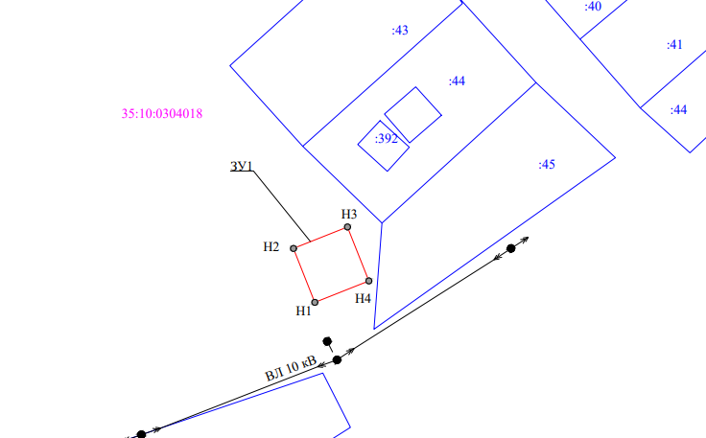

Система координат МСК- 35, 5 зона

Условные обозначения:

